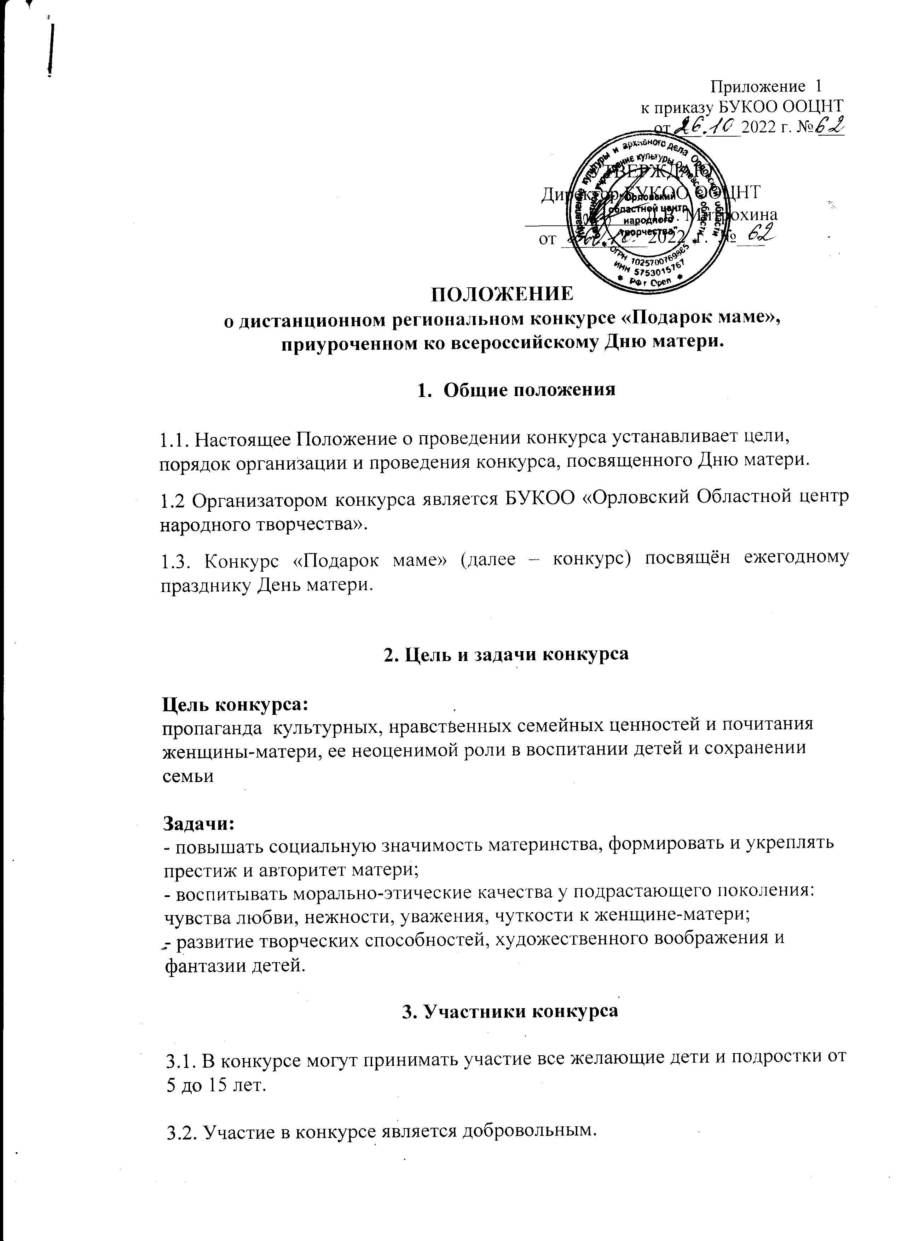

4. Порядок и условия проведения Конкурса
4.1. Общее руководство Конкурсом осуществляет оргкомитет, который формируется из представителей учреждений организаторов Конкурса.
4.2. Конкурс проходит в дистанционном формате с 1 по 30 ноября 2022 г. в три этапа:

- I этап – с 1 по 25 ноября 2022 года - прием заявок, согласий на обработку данных, поделок и видео работ участников Конкурса по предложенным номинациям на участие в Конкурсе на почту центра orel_ocnt@orel-region.ru
В заявке в обязательном порядке указываются все контакты участников Конкурса. Видео и работы подписываются ФИО участника.
- II этап – с 26 ноября по 28 ноября 2022 года – работа жюри;
- III этап – 28 по 30 ноября 2022 года – Трансляция видео работ победителей конкурса в группе ВКонтакте https://vk.com/oocnt57
В теме каждого письма должно быть указано конкурс «Подарок маме».
5. Номинации Конкурса

Каждый участник может предоставить на Конкурс не более одной работы в следующих номинациях;

- «ДЛЯ МАМЫ С ЛЮБОВЬЮ» (поделки по декоративно-прикладному и изобразительному искусству)

Участники конкурса предоставляют качественную фотографию с рисунком или поделкой, которые сделаны своими руками в подарок для мамы.
На конкурс не принимаются:
а) работы плохого исполнения, смазанные и т.д.
б) работы, не подходящие по теме конкурса,
в) разукрашенные картинки-раскраски,
г) компьютерная графика.

- «ЕДИНСТВЕННОЙ МАМЕ НА СВЕТЕ…» (видеоролик с творческим поздравлением маме) на выбор:
- рассказ о маме;
- стихотворение для мамы;
- песня для мамы;
- танец для мамы;

3. «ЗАВТРАК ДЛЯ МАМЫ» - видеоролик с творческим приготовлением завтрака от ребенка маме.

Видеоролики должен быть не более 3 минут. В работе могут быть использованы видео- и фотоматериалы с музыкальным сопровождением, озвучиванием;

6. Оценка работ
6.1. Принятые к участию в Конкурсе работы оцениваются по следующим критериям:
- соответствие теме конкурса;
- оригинальность идеи;
- эстетичность выполнения;
- качество исполнения;
- яркость и оригинальность исполнения.
6.2. Жюри оценивает конкурсные работы по пяти бальной системе и определяет победителей Конкурса.
6.3. Конкурсные работы, набравшие максимальное количество баллов, становятся победителями в своей номинации (I, II, III места).
6.4. Итоговая оценка каждого участника формируется путем суммирования оценок всех членов Жюри по всем критериям.
6.5. Результаты Конкурса пересмотру не подлежат.

7. Подведение итогов и награждение победителей Конкурса

7.1. Работы участников оцениваются коллективной группой жюри, в состав которого входят:

Николаева Е.И. – заведующий культурно-досуговой деятельности Орловского Областного центра народного творчества;

Шерстюк Н.В. – ведущий методист по театральному творчеству Орловского Областного центра народного творчества

Черногоров А.И. – Ведущий художник Орловского областного центра народного творчества

Луганская Н.В. - Ведущий методист по фольклору и народно-певческому жанру

7.2. Победители награждаются дипломами лауреатов I, II и III степени
7.3. Участники получают диплом участника конкурса

8. Контакты
302030, г. Орел, ул. Советская, 29, БУКОО «Орловский областной центр народного творчества».
Справки по тел.: 8(4862)77 - 14 - 62 – Николаева Евгения Игоревна
e-mail: orel_ocnt@orel-region.ru
сайт: https://oocnt57.ru
группа ООЦНТ «Вконтакте»: https://vk.com/oocnt57

Заявка на участие в конкурсе «Подарок маме»

Сведения об участнике
1 | Фамилия и имя участника(ов)
2 | Возраст участника(ов) – количество полных лет на момент выполнения конкурсной работы
3 | Образовательное учреждение (краткое название по Уставу)
4 | Фамилия, имя, отчество (полностью) педагога-куратора, одного из родителей (кого указывать в дипломе)
5 | Место жительства участника
Сведения о конкурсной работе
6 | Номинация конкурса
7 | Название работы
8 | Другие сведения о работе (если есть)
Контактные данные (педагога или одного из родителей)
9 | E-mail, номер телефона

